Variable

->Local (indicator)

->Global

->Functional

->Shared

如果要按鈕的Local variable 的話 就需要把按鈕屬性改成switch 這是NI為了避免按鈕在loop朱

Race condition 現象:

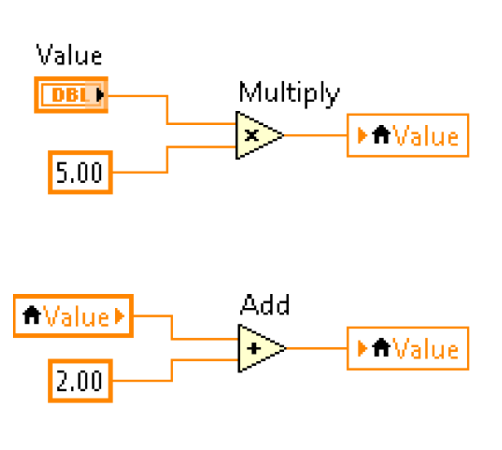

The same variable write/read in same time

\*盡量避免 會造成program的不確定性

Global 建立方法:在PM那邊點mycomputer 右鍵create-> new variable ->set variable name /data type ->拖曳進去vi裡面使用

Assess mode可以改global variable的read/write

Course 1結束!

進入Course2 實用篇

Queues :FIFO(First in, First out)